新 书 推 荐

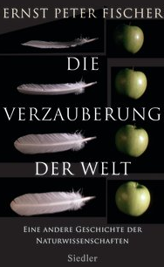
中文书名：《世界的魅力：与众不同的科学史》
英文书名： The Enchantment of the World：A different history of science
德文书名：Die Verzauberung der Welt
作 者：Ernst Peter Fischer
出 版 社：Random House Germany
代理公司：ANA
页 数：336页
出版时间：2014年 9 月
代理地区：中国大陆、台湾
审读资料：电子稿
类 型：大众社科

内容简介：

许多人相信，科学夺走了世界的魅力----一切都能算出，神秘荡然无存。畅销书作家和科学记者欧内斯特·彼得·费舍尔说，实际情况恰好相反。只有持之以恒的研究、反复的质疑和无穷无尽的好奇心才能揭示世界对我们隐藏的真正秘密。简而言之，就是精确的科学理解力。

费舍尔发展了这一核心思想，以十六世纪至今的伟大科学家及其发现为例，从而产生了完全不同的科学史叙事。本书给现代科学提供了迷人的短途旅行----一份令人惊异的向导。
作者简介：
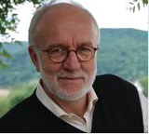
欧内斯特·彼得·费舍尔（Ernst Peter Fischer）生于1947年，在科隆研究数学和物理学，在帕萨迪纳的加州理工学院研究生物学 。他获得了科学史领域的专业奖学金，写过许多书，获得许多奖项，包括哥廷根科学院Sartorius Prize。

媒体评价：
“费舍尔用平易近人的语言告诉我们所有必须了解的科学。”
----《时代周报》（Die Zeit）

谢谢您的阅读！
请将反馈信息发至：夏蕊（Susan Xia）
安德鲁·纳伯格联合国际有限公司北京代表处
北京市海淀区中关村大街甲59号中国人民大学文化大厦1705室
邮编：100872
电话：010-82504406
传真：010-82504200
Email：susan@nurnberg.com.cn
网址：http://www.nurnberg.com.cn
微博：http://weibo.com/nurnberg
豆瓣小站：http://site.douban.com/110577/

